ANÁLISIS SEMIÓTICO SECCIÓN POLÍTICA VANGUARDIA LIBERAL
21 DE SEPTIEMBRE – 4 DE OCTUBRE DE 2021

Laura Daniela Meza Rodríguez (@LauraDam21)
Sara Valentina Suárez Archila (@savalentina_26)
Fabián Ricardo Parra Herrera (@FabianParrah)

Marciano Favián Venté

Comunicación y semiótica

Universidad Autónoma de Bucaramanga

2021
ANÁLISIS SEMIÓTICO SECCIÓN POLÍTICA VANGUARDIA LIBERAL
21 DE SEPTIEMBRE – 4 DE OCTUBRE DE 2021

En primer lugar, cabe recalcar la reducción notoria en el número de noticias emitida por día, comparada con el anterior seguimiento quincenal, pues al día se extraían un promedio de cuatro noticias, de lo cual se puede hablar de una reducción aproximada de un 15% con respecto a anteriores seguimientos.
La tendencia de ser el mayor porcentaje de expectativa se ha mantenido, en este caso con un porcentaje del 57.4%. Sin embargo, respecto a semanas anteriores hubo un aumento de noticias sensacionalistas, durante este análisis el porcentaje corresponde al 18%, una cifra considerable. De ello se denota que esto puede deberse a los escándalos políticos de las últimas semanas, por lo cual, intentan hacer titulares utilizando signos lingüísticos con expresiones coloquiales y que apelen a la emoción, para hacerlos más llamativos para su audiencia y aprovechar el furor del hecho y de esta manera impactar aún más en la opinión pública.
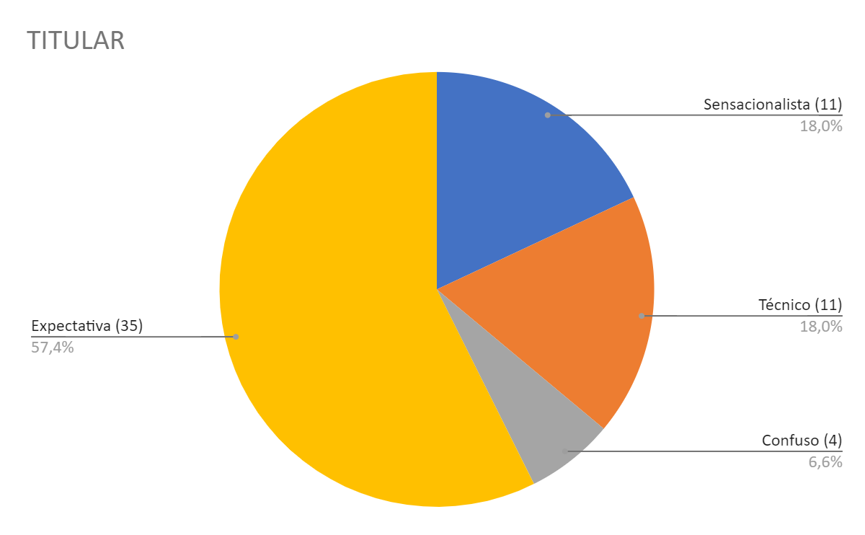
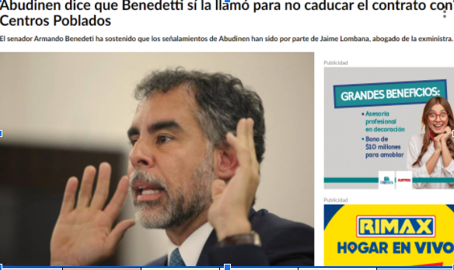
Por otra parte, encontramos la tendencia de fuentes oficiales con un porcentaje del 68.5%, una cifra preponderante sobre los otros tipos de fuentes, de lo cual se denota que la confiabilidad y el trabajo periodístico de investigación es llevado a cabo de manera óptima para brindar a los lectores un espacio de confiabilidad y de cierta imparcialidad, haciendo así que las personas tengan confianza en el medio y lleguen a configurar el pensamiento de personajes como lo son el presidente, los congresistas, los concejales y personajes influyentes en el senado y en la toma de decisiones en pro del país, se vean más involucrados con este tipo de temáticas y hagan que las personas construyan un tipo de concepto alrededor de la política colombiana y de temas que incumben a todo un país debido a su gran importancia y a que es algo que, dependiendo de como se desarrolle, puede desencadenar en consecuencias positivas o negativas para la población y el país en general.
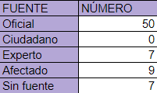
Algo preocupante es el porcentaje que corresponde a las fuentes de ciudadanos o donde intervengan las opiniones de las personas habitantes de un país o de un territorio, para este análisis el porcentaje es equivalente al 0%, teniendo una disminución notable comparada con anteriores seguimientos en donde, por muy mínimo que fuese, se veía la intervención de la voz y opinión ciudadana. Esto es una cifra que preocupa, pues la opinión de las personas alrededor de temáticas políticas, decisiones tomadas y que comprometen el desarrollo de este país se ven involucradas y el hecho de que el ciudadano no tenga como tal una oportunidad de hacerse oír o sentir como ciudadano activo por un medio que un gran porcentaje de personas del común consumen, puede denotar la poca importancia que tienen los ciudadanos para este medio a pesar de que son quienes consumen los medios y de quienes las opiniones y perspectivas pueden ser constructivas a medida que se lean otras opiniones y, así, poder formar una propia.
Respecto al sesgo, encontramos que a la hora de narrar el hecho Vanguardia Liberal, utiliza un lenguaje muy reservado y objetivo, lo cual permite que el sesgo de la mayoría de las noticias sea neutro con un porcentaje del 83,6%. Esto deja en evidencia que es un periódico que utiliza un función referencial e imperativa de la comunicación a la hora de transmitir sus noticias.
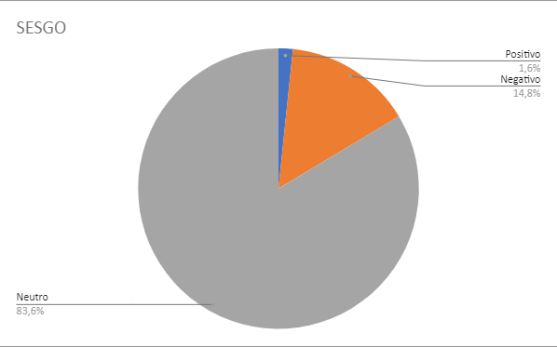.

Llegamos a la anterior conclusión debido a que, el emisor de la noticia, utiliza una serie de códigos apoyados no en su propia experiencia, sino en hechos concretos reunidos por diferentes fuentes para construir la noticia y transmitirla al receptor, de esta manera permite que sea lo más clara posible y quede libre de opiniones personales. Como se evidencia en la siguiente noticia titulada: Acciones legales del alcalde de Cartagena en contra de la Contraloría Distrital del 29 de septiembre del 2021.
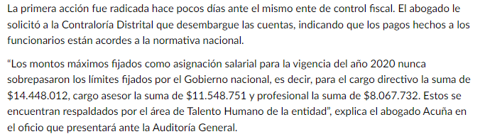
Esto deja en evidencia que Vanguardia Liberal, escribe para un público para el cual la información, cifras, datos y fuentes, son sumamente importantes y además respetan su criterio frente a la noticia. Pues a partir de su objetividad, le permiten al lector formarse sus propias opiniones, a través de la información suministrada. Sin embargo, no podemos dejar de lado que lo anterior no es la tendencia absoluta, pues algunas noticias si poseen un sesgo, en este caso encontramos que el 1,6% de las noticias poseen un sesgo positivo, y el 14,8% negativo, esto puede deberse a que respaldan ideologías propias del peródico.
Otro aspecto de análisis es la manera en que Vanguardia consigue sus recursos fotográficos para apoyar la noticia, pues estos tienen gran valor comunicativo para la noticia como sustituto de un hecho, y de esta manera contribuir a construir el imaginario del lector. De este aspecto encontramos que el 95,1% es de archivo y solo el 4,9% es de día, esto nos deja ver que el peródico carece de fotografías que sean un ícono del hecho, esto es negativo en el sentido de que el mensaje carece de elementos icónicos visuales para sus receptores, empobreciendo la carga simbólica de la noticia. Pues al ser imágenes de archivo, se pueden utilizar en distintas situaciones, por lo cual se vuelve confuso crearse una imagen clara del hecho y lo que lleva a la desinformación y falta de credibilidad del medio de comunicación en su ejercicio de registrar y transmitir la noticia.
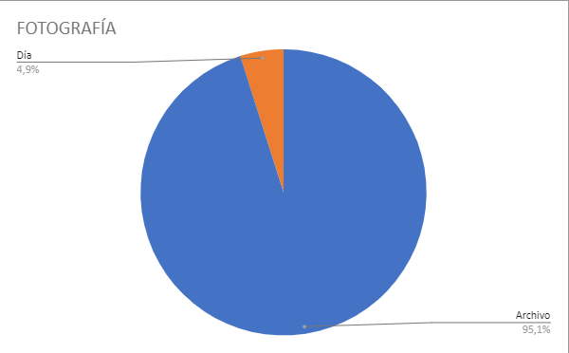

Es importante también recalcar que las imágenes de apoyo por medio de las cuales se construye el concepto de signo: se sustituye una cosa por otra, en este caso la fotografía es un signo ícono para representar la identidad de una persona, en este caso de los personajes envueltos en temáticas y polémicas relacionadas con el ámbito político. Por este motivo, la imagen de apoyo sigue predominando con un 86.9%, de lo cual se denota que las personas lectoras de este medio, tienen una representación mental más clara de las personalidades a las cuales se hace alusión en las noticias, y en cualquier lugar en el que se hable de ellas, ya se tiene más claridad acerca de lo que son ellos y, en parte, de los elementos simbólicos que rodean como tal la identidad de la persona. Algo preocupante con respecto a este ámbito de tipo de fotografías es que las imágenes ilustrativas que corresponden a un 3.3%, denotando de ello que las imágenes en las cuales hay una representación más clara de los fenómenos que se describen es mínima, por lo cual las personas no tienen un referente claro acerca de lo que se habla y, por ello, se deriva en la repetición y monotonía de imágenes, en especial extraídas de ColPrensa.
